

Universidade Federal de Itajubá

Atividade 7

COM231 – Banco de Dados II

Alunos: Fábio Piovani Viviani 2017006774

Ygor Salles Aniceto Carvalho 2017014382

Professora: Vanessa Cristina Oliveira de Souza

Outubro

2020

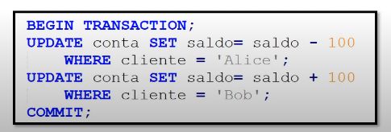

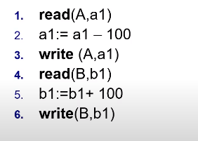

1. input

write(F, f10)

read(F, f10)

f10 := ‘PEDRO’

write(F, f10)

output

1. input

read(F)

write(F, f30)

read(F)

read(F, f30)

f30 := ‘CARLOS’

write(F, f30)

read(F)

output

read(F)